EJERCICIOS DE HADOOP
NOMBRE ALUMNO: Estela Romero Muñoz

1. Devolver el resultado de ejecutar el siguiente comando (1 punto)
$HADOOP_HOME/bin/hdfs dfs -cat /outHDFS/*

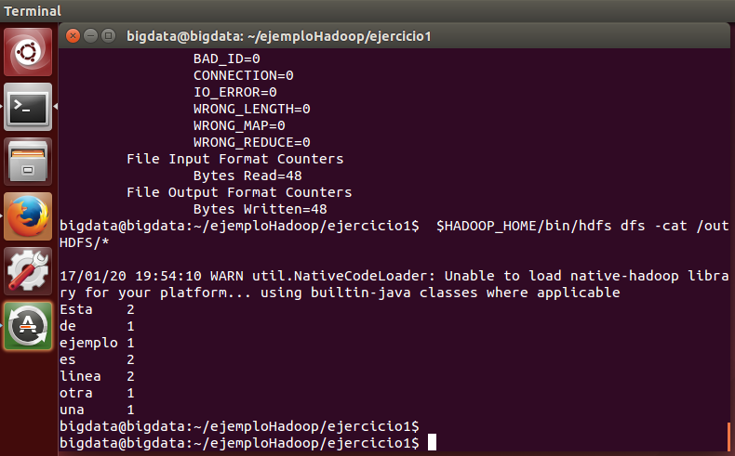

2. ¿Cuál de los siguientes funcionalidades pertenecen a un NameNode de HDFS? (1 punto)
a. Transferir bloques de datos de los datanodes a los clientes
b. Mantener el árbol del sistema de archivos y los metadatos de todos los ficheros y directories <-
c. Controlar los procesos de Map Reduce
d. Almacenar bloques de datos
e. Ninguna de las opciones es correcta

3. ¿Cuál de los siguientes funcionalidades pertenece a un DataNode de HDFS? (1 punto)
a. Mantener el árbol del sistema de archivos y los metadatos de todos los ficheros y directorios.
b. Controlar la ejecución de una tarea de mapeo o de reduce individual.
c. Gestionar el sistema de espacios de nombres de los archivos.
d. Almacenar y recuperar bloques cuando los clientes o el NameNode lo solicita. <-
e. Ninguna de las opciones es correcta.

4. ¿Cuál de las siguientes frases es cierta con respecto a YARN? (1 punto)
a. Implementa un gestor de ficheros para todos los frameworks de Hadoop.
b. Permitir acceso a los datos de HDFS a programas que no estén desarrollados en Hadoop.
c. Permitir a múltiples Namenodes con sus propios namespaces, compartir el pool de Datanodes. <-
d. Usar el JournalNode para decidir el NameNode activo.
e. Ninguna de las anteriores es correcta.

5. HDFS está diseñado para (1 punto)
a. Ficheros grandes, acceso continuo a los datos y hardware de grandes prestaciones.
b. Ficheros pequeños, acceso continuo a los datos y hardware básico.
c. Ficheros grandes, baja latencia de acceso y hardware básico.
d. Ficheros grandes, acceso continuo a los datos y hardware básico. <-
e. Ninguna de las anteriores es correcta.

6. ¿En cuál de los siguientes escenarios usarías Hadoop? (1 punto)
a. Analizar los signos vitales de un bebé en tiempo real.
b. Obtener las tendencias de acciones bursátiles cada minuto.
c. Procesar un sensor meteorológico para predecir la trayectoria de un huracán.
d. Procesar billones de mensajes de email para ejecutar análisis de texto.
e. Ninguna de las anteriores.

7. ¿Cuál de las siguientes frases es cierta? (1 punto)
a. Hadoop es una nueva tecnología diseñada para reemplazar las bases de datos relacionales.
b. Hadoop incluye componentes open source y closed source.
c. Hadoop se puede usar para bigdata, DSS y OLTP.
d. Todas las anteriores son correctas.
e. Ninguna de las anteriores es correcta.

8. Describe con tus palabras (no usar wikipedia ni información por internet) el funcionamiento de los distintos demonios de HDFS (3 puntos)
NameNode: nodo maestro del cluster. Almacena la estructura en árbol con la información de cómo están divididos los ficheros y en qué datanode esta cada uno de esos bloques. A través de este nodo se regula el acceso a los ficheros.

DataNode: nodos esclavos que almacenan los bloques en los que están divididos los ficheros y responsables de leer y escribir. Se comunican entre sí para replicar los datos.

Secondary NameNode: backup del NameNode. Corre en una máquina separada y mantiene una copia de la imagen del namespace y el log de transacciones ejecutadas.

EJERCICIOS DE HDFS
A. WORD COUNT
Partiendo de las letras de las siguientes canciones
NINE INCH NAILS LYRICS "March Of The Pigs"
step right up march push
crawl right up on your knees
please greed feed (no time to hesitate)
I want a little bit I want a piece of it I think he's losing it
I want to watch it come down
don't like the look of it don't like the taste of it don't like the smell of it
I want to watch it come down
all the pigs are all lined up
I give you all that you want
take the skin and peel it back
now doesn't that make you feel better?
shove it up inside surprise! lies
stains like the blood on your teeth
bite chew suck away the tender parts
I want to break it up I want to smash it up I want to fuck it up
I want to watch it come down
maybe afraid of it let's discredit it let's pick away at it
I want to watch it come down
now doesn't that make you feel better?
the pigs have won tonight
now they can all sleep soundly
and everything is all right

PINK FLOYD "Pigs (Three Different Ones)"
Big man, pig man, ha ha, charade you are
You well heeled big wheel, ha ha, charade you are
And when your hand is on your heart
You're nearly a good laugh
Almost a joker With your head down in the pig bin
Saying "keep on digging" Pig stain on your fat chin
What do you hope to find?
When you're down in the pig mine
You're nearly a laugh You're nearly a laugh
But you're really a cry.
Bus stop rat bag, ha ha, charade you are
You fucked up old hag, ha ha, charade you are
You radiate cold shafts of broken glass
You're nearly a good laugh Almost worth a quick grin
You like the feel of steel You're hot stuff with a hat pin
And good fun with a hand gun
You're nearly a laugh You're nearly a laugh
But you're really a cry.
Hey you Whitehouse, ha ha, charade you are
You house proud town mouse, ha ha, charade you are
You're trying to keep our feelings off the street
You're nearly a real treat All tight lips and cold feet
And do you feel abused? .....!.....!.....!.....!
You gotta stem the evil tide
And keep it all on the inside
Mary you're nearly a treat Mary you're nearly a treat
But you're really a cry.

DAVE MATTHEWS BAND "Pig"
Isn't it strange
How we move our lives for another day
Like skipping a beat
What if a great wave should wash us all away
Just thinking out loud
Don't mean to dwell on this dying thing
But looking at blood
It's alive right now
Deep and sweet within
Pouring through our veins
Intoxicate moving wine to tears
Drinking it deep
Then an evening spent dancing
It's you and me
This love will open our world
From the dark side we can see a glow of something bright
There's much more than we see here
Don't burn the day away
Is this not enough
This blessed sip of life
Is it not enough
Staring down at the ground
Oh then complain and pray more from above
Greedy little pig
Stop just watch your world trickle away

Oh it's your problem now
It'll all be dead and gone in a few short years
Just love will open our eyes
Just love will put the hope in our minds
Much more than we could ever know
Don't burn the day away
Come sister my brother
Shake up your bones shake up your feet
I'm saying open up
And let the rain come pouring in
Wash out this tired notion
That the best is yet to come
But while you're dancing on the ground
Don't think of when you're gone
Love love what more is there
We need the light of love in here
Don't beat your head
Dry your eyes
Let the love in there
There are bad times
But that's ok
Just look for love in it
Don't burn the day away
Look
Here are we
On this starry night staring into space
And I must say

I feel as small as dust
Lying down here
What point could there be troubling
Head down wondering what will become of me
Why concern we cannot see
But no reason to abandon it
Time is short but that's all right
Maybe I'll go in the middle of the night
Take your hands from your eyes, my love
Everything must end some time
Don't burn the day away
Come sister my brother
Shake up your bones shake up your feet
I'm saying open up
And let the rain come flooding in
Wash out this tired notion
That the best is yet to come
But while you're dancing on the ground
Don't think of when you're gone
Love love what more is there
We need the light of love in here
Don't beat your head
Dry your eyes
Let the love in there
There are bad times
But that's ok
Just look for love in it

- Crear ficheros de texto en la máquina Ubuntu
2. Subir los ficheros a HDFS
3. Ejecutar un word count y resolver las preguntas del formulario.
A. Acceder al jobhistory e indicar los valores de "Status" y "Map Total" del job con el nombre "word count"
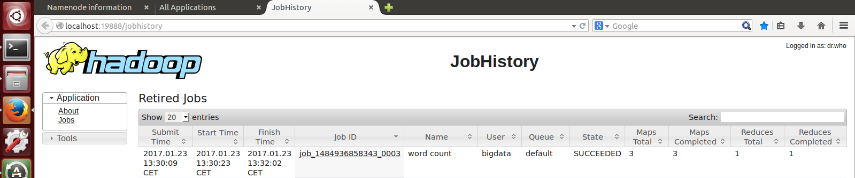

Status: SUCCEEDED Maps Total: 3

B. Palabra que se repite más veces
C. Palabra que se repite 6 veces
D. Cuántas veces aparece la palabra eyes
Para los apartados B. C. y D. he copiado lo devuelto por el commando
“$ hdfs dfs -cat /user/bigdata/ejercicioCanciones/resultado/*” en un fichero local que he nombrado “resultado.txt”. He guardado este documento en mi entorno de trabajo de jupyter y, en un notebook, he escrito código python: He usado la biblioteca pandas de python para cargar este fichero en un dataframe y, a partir de este dataframe, hacer las operaciones necesarias para dar con la solución de lo que se pide.
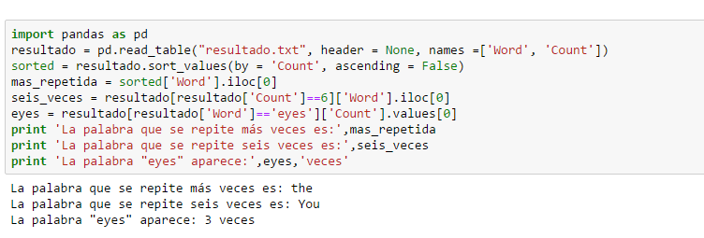

B. SUDOKU
4. Ejecutar el programa sudoku con los siguientes parámetros:
- Programa: sudoku
- Path fichero
En la ruta del fichero habrá que indicar la ruta en la que se encuentre un fichero que tendrá la siguiente información:
? 4 6 3 ? ? 8 2 5
? ? ? ? ? 2 4 ? ?
8 2 ? ? 6 ? ? 7 ?
7 ? ? 4 ? ? ? ? 2
3 8 ? ? ? ? 6 ? 9
? 6 ? 2 8 ? ? ? ?
? 7 ? ? ? 5 ? 3 ?
5 3 8 ? ? 7 ? ? ?
? 9 ? ? ? ? ? ? 6
Indicar todos los resultados del sudoku de ejemplo
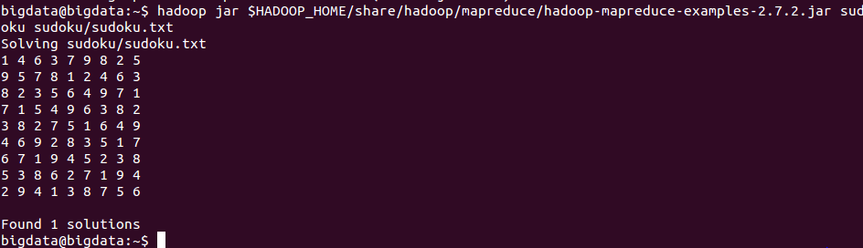

C. PI
5. Ejecutar el programa "pi" con los siguientes parámetros de entrada e indicar el valor devuelto.
- Programa: pi
- Nº de mapeos: 2
- Nº de muestras por mapeo: 4

bigdata@bigdata://home/bigdata/hadoop$ hadoop jar $HADOOP_HOME/share/hadoop/mapreduce/hadoop-mapreduce-examples-2.7.2.jar pi 2 4
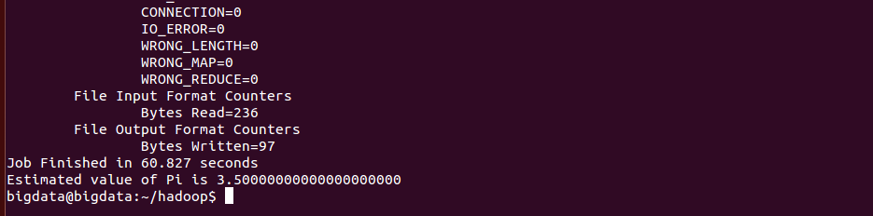

6. Ejecutar el programa "pi" con los siguientes parámetros de entrada e indicar el valor devuelto.
- Programa: pi
- Nº de mapeos: 5
- Nº de muestras por mapeo: 10

bigdata@bigdata://home/bigdata/hadoop$ hadoop jar $HADOOP_HOME/share/hadoop/mapreduce/hadoop-mapreduce-examples-2.7.2.jar pi 5 10
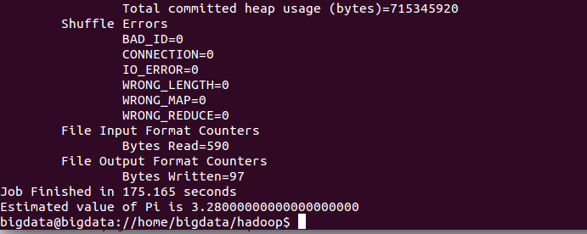

EJERCICIOS DE MAP REDUCE
- Escribe las traducciones de la palabra PIG.

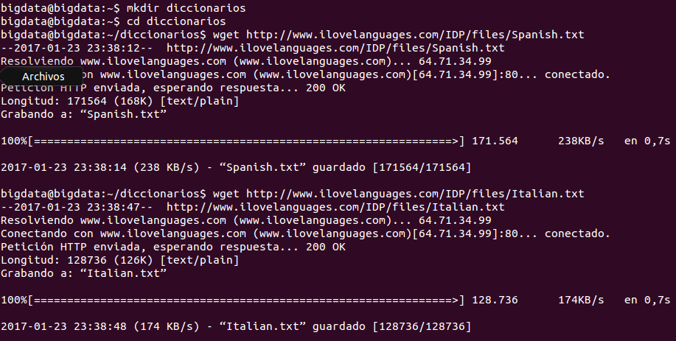

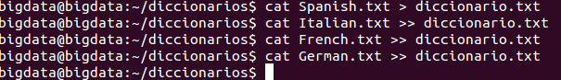
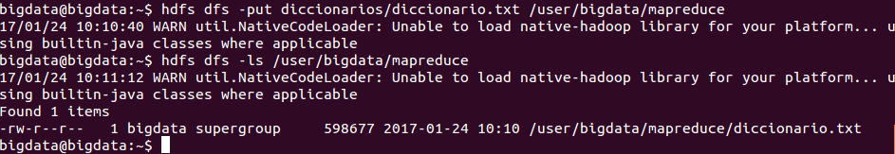

bigdata@bigdata:~/ejemplosMapReduce$ sudo nano Dictionary.java

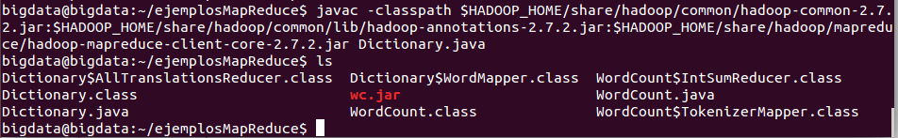

$ hadoop jar /home/bigdata/ejemplosMapReduce/dict.jar Dictionary /user/bigdata/mapreduce user/bigdata/mapreduce/out

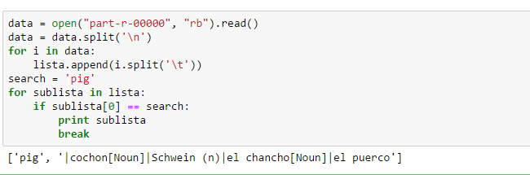
Una vez ejecutado el programa he copiado el resultado en la carpeta local
“$ hdfs dfs -get /user/bigdata/mapreduce/out/* ~/diccionarios

El fichero part-r-00000 es binario, por lo que lo he leido con python y he escrito el siguiente código para obtener el resultado de lo que se pide:

